心理测试：了解自己的心理状况
致2018级新生
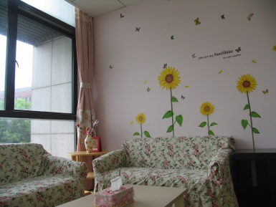
多少个无处诉说的心灵在这里找到了专业的倾听；多少次想要摆脱脆弱的感受发现消除痛苦的努力却增加了更多的痛苦，在这里得以与自己的脆弱相遇，发现背后令自己感动的力量和善意；多少个迷茫的灵魂在这里逐渐开始找寻丢失的自己；多少位一直以来用不适应的、纠结的、矛盾的方式寻找爱、接纳和亲密的个体，开始学会用合适的方式进行精神的自我哺育，体验到心灵相对自由的喜悦等。
这里是中国人民大学苏州校区心理中心，当你需要专业的帮助和支持时，我们在这里！
亲爱的同学们，站在一个新的起点，你可能跃跃欲试，豪情满怀；也可能心存焦虑、迷芒、找不到方向；也可能无所谓欢喜和忧愁、没什么感觉等。不管是哪一种情绪或心绪，如果你愿意走近它，了解它，并尝试读懂它向你传递的关于自我的信息，相信它一定会用别样的方式帮助你、丰富你。
因此，了解自己的心理状况，并在此基础上有针对性进行心理调适，提升心理素质，促进自我成长和发展等，将是你找到自己人生发展方向的第一步。有关研究表明，关注自己心理健康的人，在职业生涯发展、主观幸福感上均高于平均人群，而心理测试则可以帮助我们了解自己的心理状况，及时进行调节，获得不断的自我成长。
在这个过程中，你可能自己走，但有些时候或许需要他人的帮助，如果你愿意，你可以选择走进校区心理中心，我们将成为你心灵之路上的一段同行者或陪伴者。
新生心理测试也许是我们相识的第一步。每年有许多新生经由心理测试知道并了解心理中心，并在需要的时候，来到这里寻求专业帮助。2018的人大人，2018让我们从心理测试开始，开启发现自我的成长之路吧。

测试具体事项如下：
1.网络测试时间：10月18日-10月30日。在此期间，2018级同学可自行登录进行心理测试。
2.必做问卷：SCL-90心理健康自评问卷。该问卷是当前使用最为广泛的心理健康测评问卷之一，可以帮助人们从十个方面了解自己的心理健康状况。整个测试含90道题，大概花费15-20分钟填写，请学生根据自己最近两周的真实情况填写。提交成功后，可以在线查看结果。
选做问卷：人格测验、情绪测验等。
3.心理抽样访谈：中心将在各个分数段随机抽样约5%的同学，来中心进行一对一访谈（预计集中访谈在11月中旬-12月中旬，届时将有礼品赠送哦）。
未被抽到的同学，如果想对测试结果有进一步了解，可以带着测试结果自行到心理中心，预约咨询师进行专业解释。
咨询电话：0512-62607756。地址：开太楼233室。
测试步骤：
（1）登录人大总部心理健康中心网站：http://xinli.ruc.edu.cn，
（2）点击右上方的“心理测评”，跳转到数字人大的登录页面；
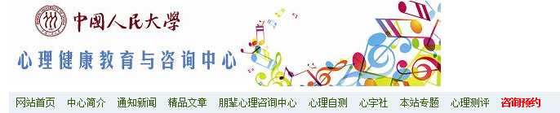
（3）输入自己在数字人大的用户名和密码进行身份验证；
（4）进入测评系统点击“心理测评”，完成必要信息登记并提交；
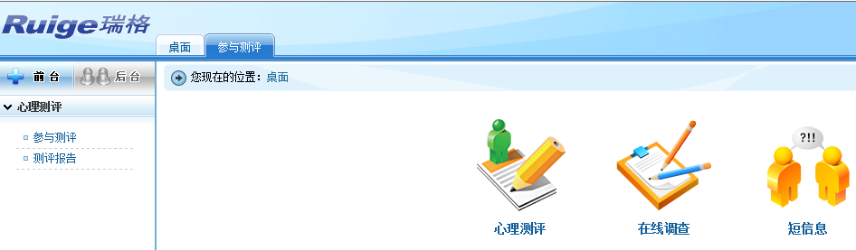
（5）找到SCL-90心理健康自评问卷，点击“进入测试”，完成所有选项后点击“提交”, 可查阅测评结果；
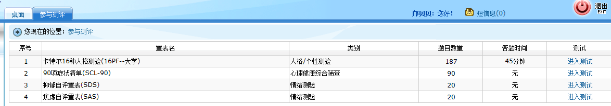
（6）点击“退出”按钮，以防个人信息泄露。
新生心理测试结束后，还将免费开放更多专业心理测试量表，如各种人格测试（帮助了解性格）、霍兰德职业性向测试（帮助了解职业兴趣）等，这些测试可以帮助你增进对自己的了解。敬请同学们关注测评量表开放情况。

另外，校区心理中心为本校在籍学生提供个体咨询、沙盘游戏个体、团体咨询，团体辅导等心理服务，希望这里能成为你在人大的心灵家园！
地址：开太楼A座233室
电话：0512-62607756

正确看待心理测评的结果
合理参考，服务自我。对心理测评的结果，我们要有一个科学的态度。因为心理的复杂性，因而任何心理量表的结果，都只是给被测者了解自己心理的一个参考。正规测试与非正规测试的区别在于前者的结果更接近被测者的真实情况。因此，对心理测评的结果不可过分迷信。特别是不能随便给自己“扣帽子”、“贴标签”，然后背上阴影。完全不相信心理测评的结果也是不对的。被试者越认真做，测试的结果越准，结果的参考价值就越大。心理测评结果只表示同学们的现实心理状况，不存在“好”与“不好”的问题，只存在“准”与“不准”的问题。
我们进行的心理测评，有利于同学们了解自己心理健康状况，及时寻求心理帮助；有利于同学们了解自己的个性特点，了解自己个性中的优势和不足，以发扬长处，避开不足可能带来的麻烦。所以心理测评对每位初入人大的新生同学来讲，是一次难得的自我认识的机会。
消除顾虑。心理测评的具体结果保密，同学们可以在自己的个人页面在线阅读结果报告,心理测评结果主要为同学认识自己、发展自我提供参考。
对心理测评的良好态度可以帮助同学们更多了解自己。
1.尽量把自己最真实的情况反映在问卷上。不要去猜测怎样填才是最好的。事实上，如果一定要说结果的好坏的话，越真的结果就是越好的结果。
2.测试时不要受他人影响，也不要影响他人。
3.主动地了解心理测评结果。如果认为自己需要帮助，主动地寻求心理帮助。
祝同学们有一个美好的人大生活!

苏州校区学生事务部
心理健康教育与咨询中心
2018年10月17日

